Especies Típicas de  Importancia económica | C3  Trigo, cebada, papa, frijol,  arroz, tomate | C4  Maíz, sorgo, caña de  azúcar, mijo perla | CAM  Piña, nopal
% de la flora mundial en  Número de especies | 89% | <1% | 10%
Hábitat típico | Distribución amplia | Sitios cálidos y praderas | Sitios séricos y epifíticos
Primer producto estable de  la fijación de CO2 | PGA | Malato | Malato
Anatomía | Vaina del haz vascular no  presente o sin cloroplastos | Vaina del haz vascular con  cloroplastos (Kranz) | Suculencia celular o de los  tejidos
Foto respiración | Hasta 40% de la fotosíntesis | No detectable | No detectable
Punto de compensación para  la asimilación de CO2 | 40-100 m l l-1 | 0-10 m l l-1 | 0-10 m l l-1
[CO2] intracelular en luz de  día (m l l-1) | 200 | 100 | 10 000
Frecuencia estomática  (estomas mm-2) | 40 - 300 | 100 - 160 | 1 - 8
EUA (g CO2 fijado por kg) | 1 - 3 | 2 - 5 | 10 - 40

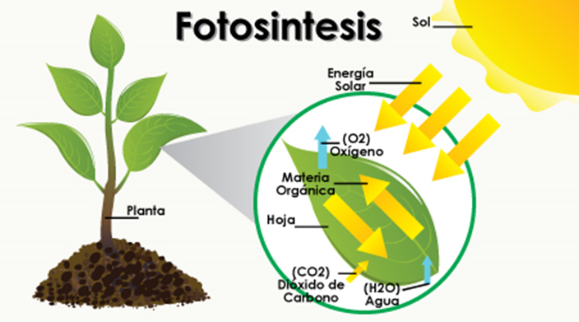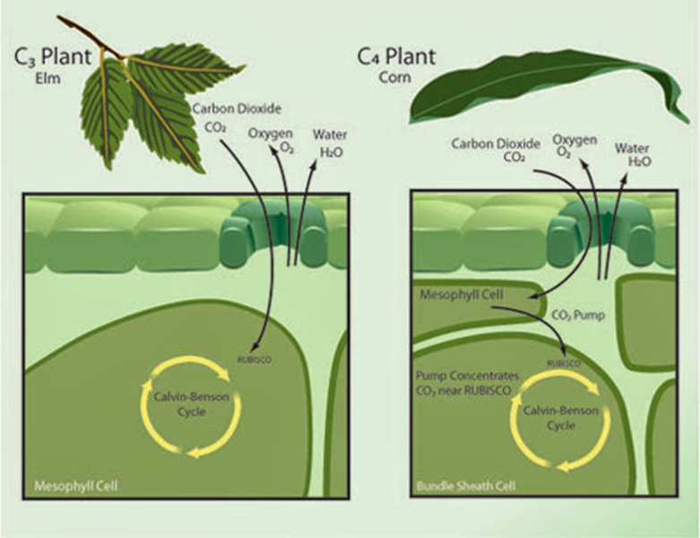

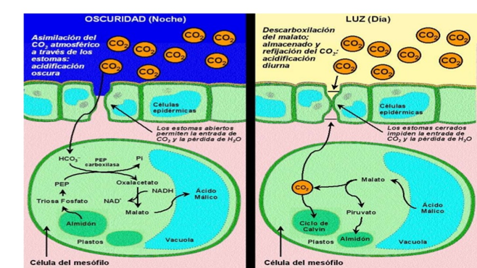

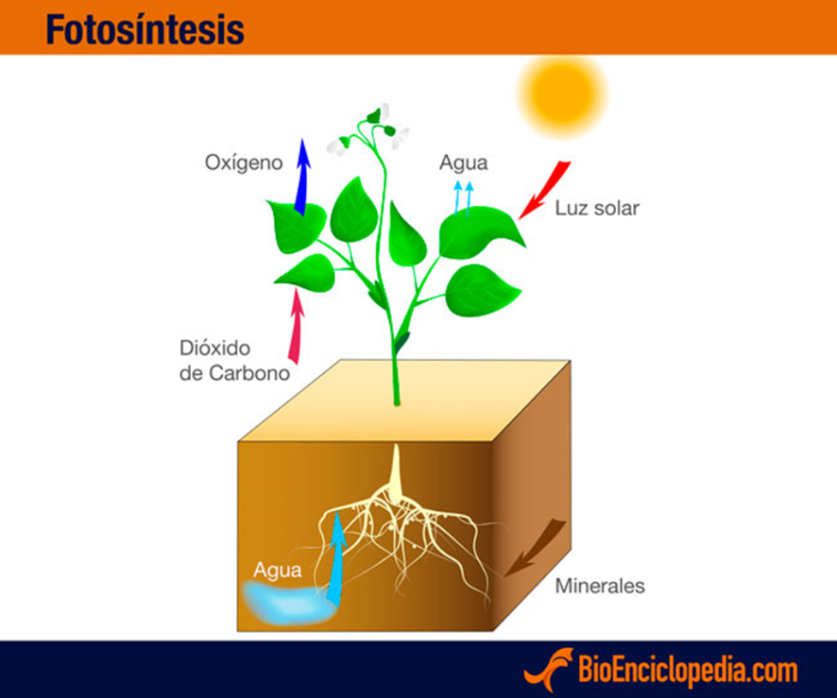

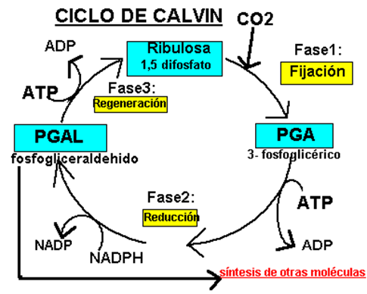

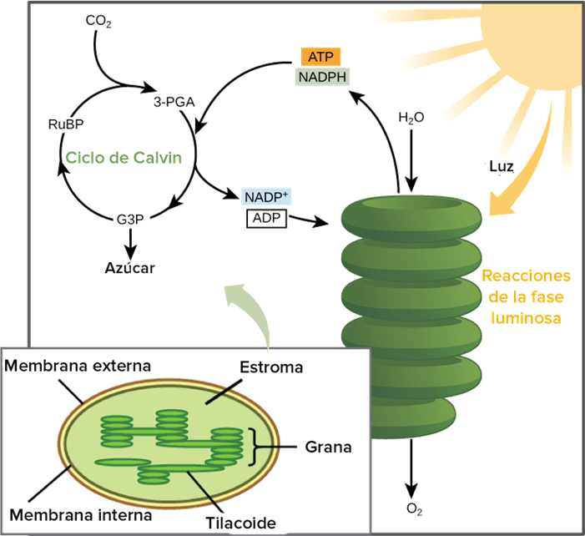
Neil Campbell ,Jane Reece. ( 3 marzo, 2015). VÍAS METABÓLICAS DE LA FOTOSÍNTESIS: C3, C4 Y CAM. Enero 2017, de rceciliamedina Sitio web: https://aprendiendobiologiacelular.wordpress.com/2015/03/03/vias-metabolicas-de-la-fotosintesis-c3-c4-y-cam/
Benavides A. (2003) Fotosíntesis: Diferencias en las vías metabólicas C3, C4 y CAM. http://www.exa.unne.edu.ar/biologia/fisiologia.vegetal/Fotosintesis%20C3,C4%20y%20CAM.pdf. (Consultado 03 marzo de 2015)

